1. 算法概述

本系统采用基于离散余弦变换（DCT）的数字水印技术，在图像的频域中嵌入水印信息。该技术具有以下特点：

不可见性：水印嵌入后不影响图像的视觉质量

鲁棒性：对常见图像处理操作具有抵抗力

安全性：水印嵌入位置和强度可调整，提高安全性

2. 数学原理

2.1 离散余弦变换（DCT）

DCT将图像从空间域转换到频率域，其二维DCT公式为：

F(u,v) = \frac{2}{N} C(u)C(v) \sum_{x=0}^{N-1} \sum_{y=0}^{N-1} f(x,y) \cos\left(\frac{(2x+1)u\pi}{2N}\right) \cos\left(\frac{(2y+1)v\pi}{2N}\right)

其中：

f(x,y) 是空间域的像素值

F(u,v) 是频率域的系数

N 是块大小（通常为8）

$C(u), C(v) = \begin{cases}

\frac{1}{\sqrt{2}} & \text{for } u,v = 0 \\

1 & \text{otherwise}

\end{cases}$

2.2 水印嵌入模型

水印嵌入在DCT系数的中频区域，嵌入公式为：

F'(u,v) = F(u,v) + \alpha \cdot F(u,v)

\cdot W

其中：

F'(u,v) 是修改后的DCT系数

F(u,v) 是原始DCT系数

\alpha 是水印强度因子（0.05-0.1）

W 是水印位（0或1）

2.3 水印提取模型

当有原始图像时，水印提取公式为：

W' = \begin{cases}

1 & \text{if } F_w(u,v) - F_o(u,v) > 0 \\

0 & \text{otherwise}

\end{cases}

其中：

F_w(u,v) 是含水印图像的DCT系数

F_o(u,v) 是原始图像的DCT系数

当没有原始图像时，使用统计方法：

W' = \begin{cases}

1 & \text{if } F_w(u,v) > \mu \\

0 & \text{otherwise}

\end{cases}

其中 \mu 是系数的统计平均值

3. 算法流程

3.1 水印嵌入流程

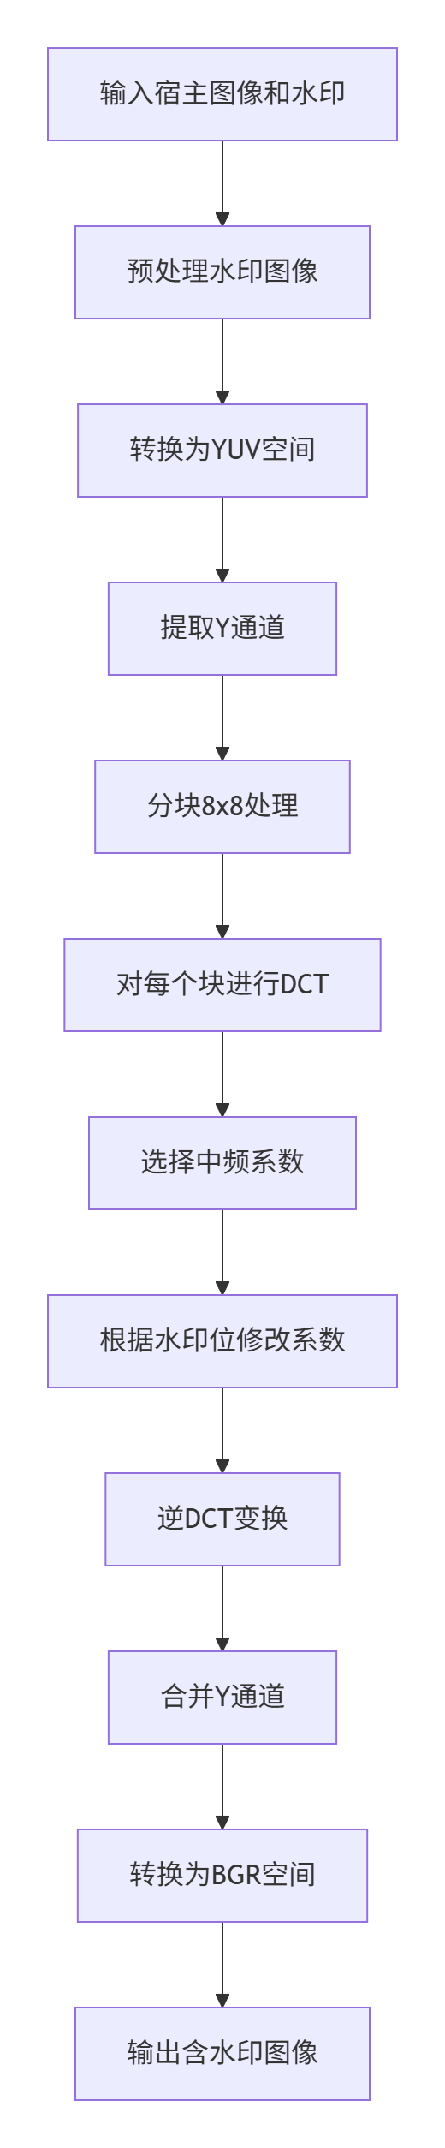

3.2 水印提取流程

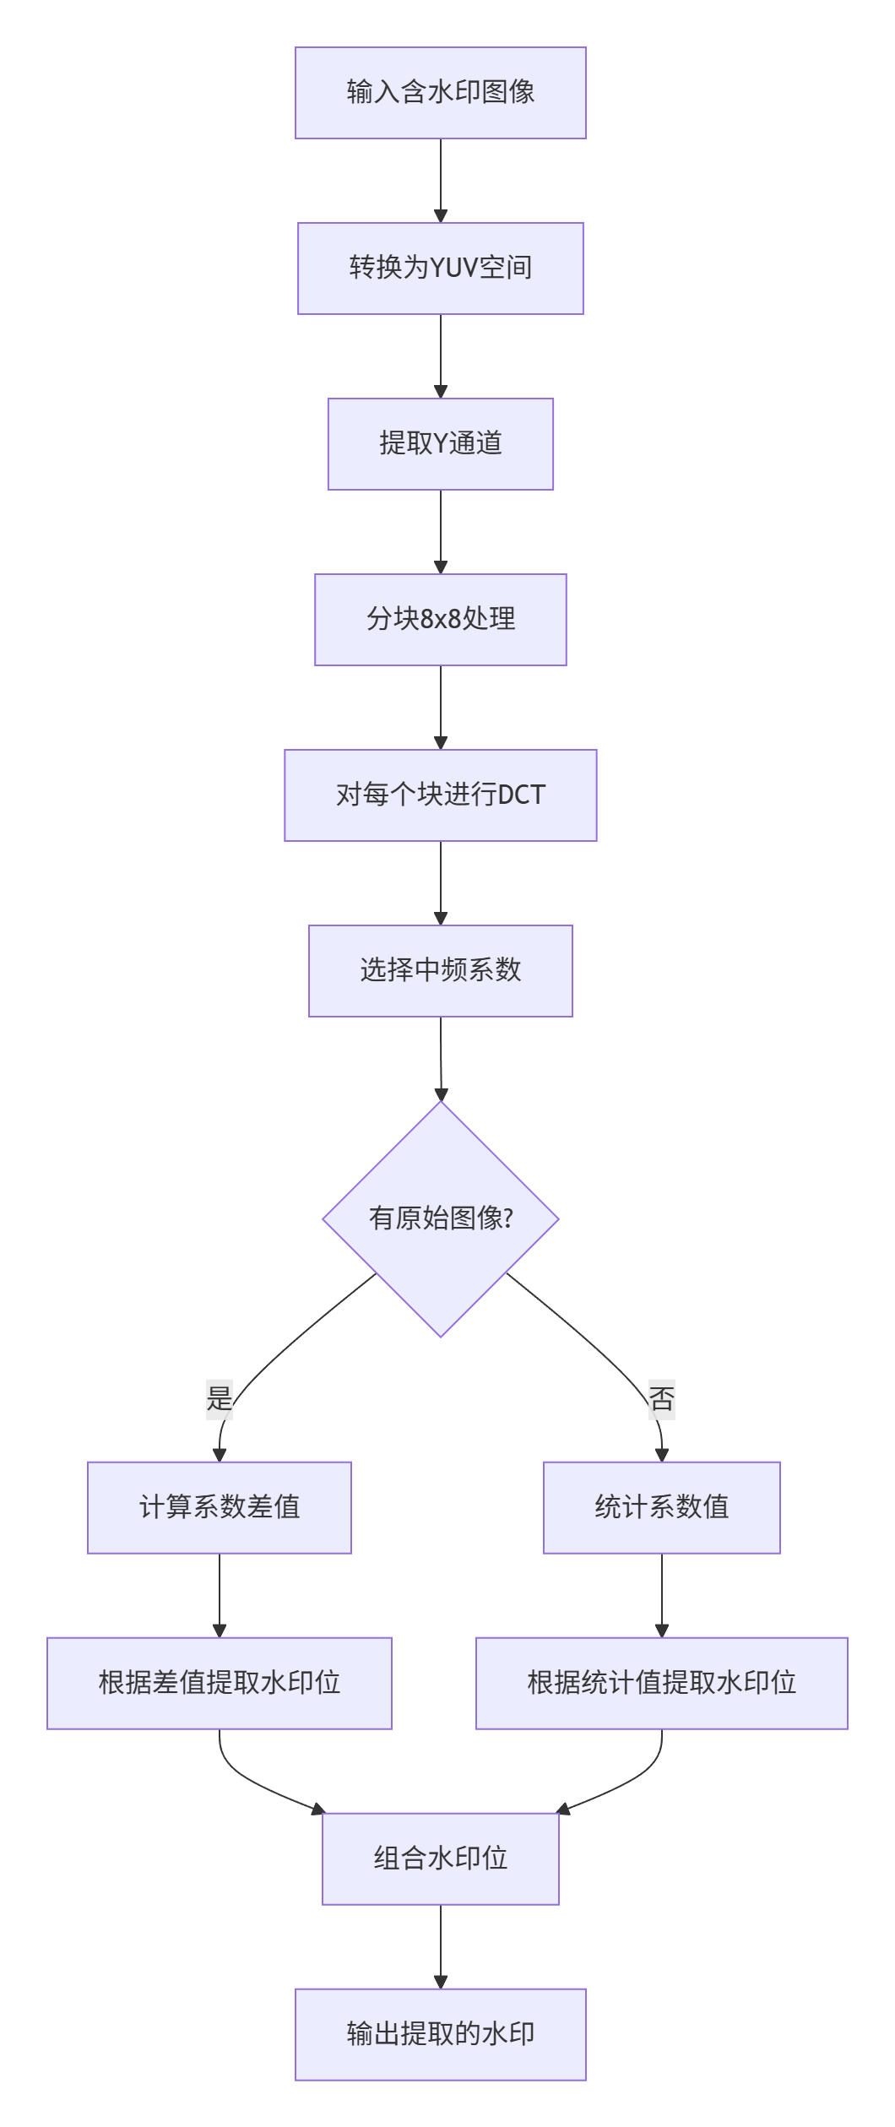

4. 关键参数

1. 水印强度因子（α）：

范围：0.05-0.1

影响：值越大，鲁棒性越强，但不可见性降低

2. 嵌入位置：

中频区域：(1,1)到(4,4)且i+j>2的系数

避开低频（能量集中区）和高频（易被压缩去除）

3. 块大小：

固定为8×8像素

与JPEG压缩标准兼容

5. 鲁棒性分析

5.1 攻击类型与数学模型

攻击类型 数学表示 对水印的影响

旋转攻击 I'(x,y) = I(x\cos\theta - y\sin\theta, x\sin\theta + y\cos\theta) 破坏块结构，导致系数错位

裁剪攻击 I'(x,y) = I(x + \Delta x, y + \Delta y) 丢失部分水印信息

对比度调整 I'(x,y) = k \cdot I(x,y) + b 改变系数比例关系

亮度调整 I'(x,y) = I(x,y) + \Delta L 主要影响DC系数

高斯噪声 I'(x,y) = I(x,y) + N(0,\sigma^2) 增加高频噪声

JPEG压缩 量化：Q(u,v) = \text{round}\left(\frac{F(u,v)}{Q_{\text{table}}(u,v)}\right) 量化误差引入失真

模糊攻击 I'(x,y) = I(x,y) * G(\sigma) 平滑高频信息

缩放攻击 I'(x,y) = \text{resize}(I, s) 重采样引入插值误差

5.2 评估指标

1. 结构相似性（SSIM）：

\text{SSIM}(x,y) = \frac{(2\mu_x\mu_y + c_1)(2\sigma_{xy} + c_2)}{(\mu_x^2 + \mu_y^2 + c_1)(\sigma_x^2 + \sigma_y^2 + c_2)}

范围：[0,1]，值越大表示越相似

衡量提取水印与原始水印的结构相似性

2. 误码率（BER）：

\text{BER} = \frac{\text{错误比特数}}{\text{总比特数}}

范围：[0,1]，值越小表示准确性越高

直接衡量水印提取的准确性

6. 性能优化策略

1. 自适应水印强度：

根据图像局部特征调整α值

公式：\alpha(x,y) = k \cdot \sigma_{\text{local}}(x,y)

其中\sigma_{\text{local}}是局部方差

2. 纠错编码：

对水印信息使用汉明码或RS码

提高对噪声和压缩的抵抗力

3. 多位置嵌入：

在多个频带嵌入相同水印

提高对特定攻击的鲁棒性

4. 特征点同步：

结合SIFT/SURF特征点

抵抗几何攻击（旋转、缩放）